简号 J1⑤28：残简（无字可辨）

来源出处
里耶古城一号井第五层出土，原整理号 5-28。
释文、注释：《里耶秦简牍校释》第一卷，第 15 页。
图版：秦簡字形庫（www.kaom.net）《里耶1》。

图片
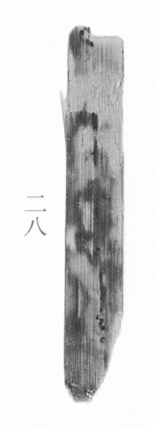
图1 里耶秦简 5-28 实物照片。出处：秦簡字形庫（www.kaom.net）《里耶1》图版。

释文
〼……〼5-28

文字

书法
简面发黑，字迹不可辨。（据图1）

简牍形制
残简。（据图1）

书写方式
墨迹漫漶。（据图1）

美育价值
连释文都只能写省略号——这是整理者的诚实。

